PENDAHULUAN

Analisis Sentimen
Analisis sentimen (sentiment analysis) merupakan proses untuk mengidentifikasi dan mengklasifikasikan opini atau kecenderungan sentimen yang terdapat dalam suatu teks (Kusnia et al., n.d.). Analisis sentimen merupakan salah satu bidang dalam Natural Language Processing (NLP) yang digunakan untuk memperoleh informasi subjektif dari data teks(Maulana et al., 2025). Pendekatan ini dapat digunakan untuk mengelompokkan teks berdasarkan polaritas sentimennya, seperti positif, negatif, maupun netral.
Dalam penerapannya pada ulasan produk, analisis sentimen dapat digunakan untuk mengetahui kecenderungan tanggapan konsumen terhadap produk berdasarkan teks ulasan yang diberikan. Informasi tersebut dapat membantu proses pengelompokan ulasan dalam jumlah besar sehingga analisis terhadap persepsi konsumen dapat dilakukan secara lebih sistematis.
Secara umum, klasifikasi sentimen dapat menggunakan dua kelas (binary classification) maupun lebih dari dua kelas (multiclass classification). Pada klasifikasi dua kelas, teks dapat dikelompokkan menjadi sentimen positif dan negatif. Sementara itu, klasifikasi dengan tiga kelas dapat mencakup sentimen positif, negatif, dan netral. Pemilihan jumlah kelas bergantung pada karakteristik dan pelabelan dataset yang digunakan.
Pada penelitian ini, klasifikasi sentimen menggunakan dua kelas, yaitu positive dan negative, sesuai dengan label sentimen yang tersedia pada dataset ulasan produk yang digunakan. Teks pada atribut Customer Review digunakan sebagai masukan untuk proses klasifikasi. Sebelum dilakukan klasifikasi menggunakan Weighted K-Nearest Neighbor (WKNN), data teks akan melalui tahap text preprocessing dan transformasi menjadi representasi numerik menggunakan Term Frequency-Inverse Document Frequency (TF-IDF).
Dengan demikian, analisis sentimen pada penelitian ini digunakan sebagai pendekatan untuk mengklasifikasikan ulasan produk Tokopedia berdasarkan kecenderungan sentimennya menggunakan algoritma Weighted K-Nearest Neighbor.

Ulasan Produk Tokopedia
Electronic commerce atau e-commerce merupakan kegiatan perdagangan melalui jaringan komputer yang memungkinkan terjadinya berbagai bentuk hubungan perdagangan, salah satunya adalah business-to-consumer (B2C) di mana konsumen dapat melakukan pembelian barang atau jasa secara langsung melalui platform digital. Di Indonesia, salah satu platform e-commerce utama yang menyediakan layanan perdagangan elektronik bagi pembeli dan penjual adalah Tokopedia (Idris et al., 2025). Melalui layanannya, Tokopedia mempertemukan jutaan penjual terdaftar, mulai dari perorangan hingga UMKM dengan konsumen yang mencari berbagai kebutuhan fisik maupun digital.
Dalam ekosistem perdagangan digital tersebut, konsumen tidak hanya berinteraksi untuk memesan produk, tetapi juga diberikan ruang untuk memberikan informasi mengenai pengalaman mereka setelah transaksi selesai. Bentuk umpan balik yang diberikan konsumen setelah melakukan pembelian atau menggunakan suatu produk dikenal sebagai ulasan produk (Prabowo Wiguna et al., 2026). Ulasan ini memuat informasi mengenai kepuasan, kualitas barang, dan pelayanan penjual, yang kemudian bertransformasi menjadi bentuk komunikasi electronic word of mouth. Komunikasi ini sangat penting karena membantu calon konsumen lain dalam mempertimbangkan suatu produk sekaligus menjadi sumber data persepsi pelanggan yang masif (Prabowo Wiguna et al., 2026).
Meskipun bernilai tinggi, ulasan produk yang ditulis oleh pengguna pada platform Tokopedia umumnya berbentuk data teks yang tidak terstruktur (unstructured data). Teks ulasan sangat bervariasi dalam hal penggunaan diksi, panjang kalimat, hingga gaya bahasa sehari-hari. Kondisi keberagaman teks ini mensyaratkan perlunya tahapan pengolahan data awal (text preprocessing) dan ekstraksi fitur (seperti pembobotan TF-IDF) agar teks tersebut dapat dipahami oleh mesin dan diolah oleh algoritma klasifikasi.
Dalam penelitian ini, keseluruhan konsep mengenai e-commerce, platform Tokopedia, dan ulasan pelanggan disatukan sebagai konteks dan objek penelitian. Teks ulasan produk dari platform Tokopedia digunakan sebagai data masukan utama yang akan diolah dan diklasifikasikan ke dalam kecenderungan sentimen (positif atau negatif) menggunakan algoritma klasifikasi sentimen.

Text Processing
Text preprocessing merupakan tahapan awal dalam pengolahan data teks yang bertujuan untuk membersihkan dan mempersiapkan teks sebelum digunakan dalam proses analisis atau klasifikasi (Rahmad Fahrozi et al., 2026). Data teks dari ulasan pelanggan umumnya memiliki bentuk yang beragam, seperti penggunaan huruf kapital, tanda baca, angka, simbol, kata tidak baku (slang), serta kata negasi yang dapat mengubah makna sentimen jika tidak ditangani dengan tepat.
Dalam penelitian ini, text preprocessing dilakukan terhadap teks ulasan pada atribut Customer Review melalui tujuh tahapan berurutan, yaitu Case Folding, Cleaning, Tokenization, Normalisasi Slang, Convert Negation, Stopword Removal, dan Stemming. Secara keseluruhan, alur tahapan beserta contoh transformasi teks dari data mentah hingga menjadi teks bersih (clean text) dapat dilihat pada Gambar II.1.
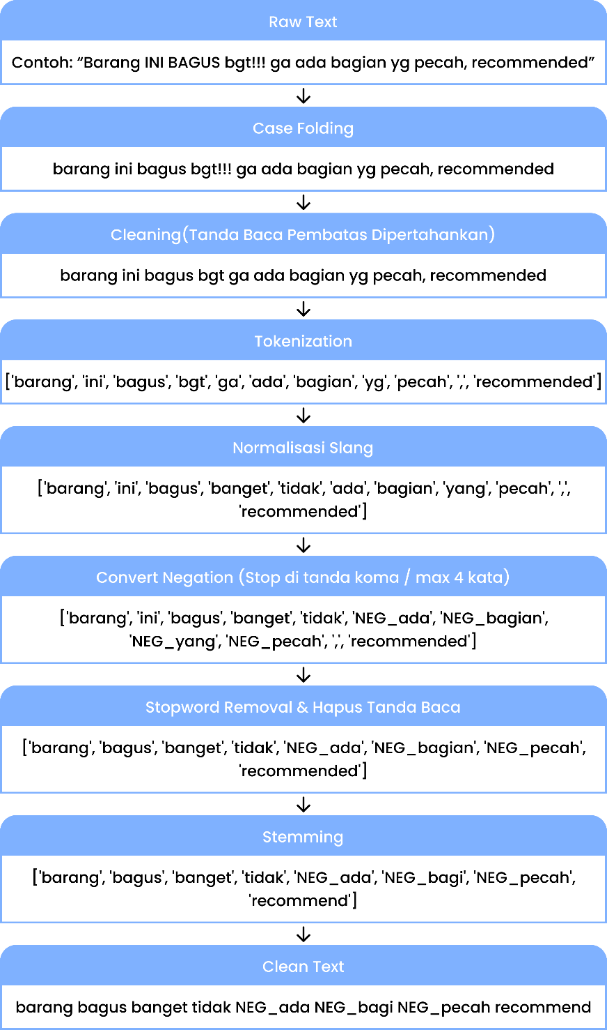
Gambar II.1 Diagram Alur Text Preprocessing

Case Folding
Case folding merupakan proses mengubah seluruh karakter huruf pada teks menjadi bentuk huruf yang seragam, umumnya menggunakan huruf kecil (lowercase) (Siregar et al., 2025). Proses ini dilakukan agar kata yang sama tetapi memiliki perbedaan penggunaan huruf kapital tidak dianggap sebagai kata yang berbeda. Sebagai contoh:
Tabel II. 1 Contoh Case Folding
Sebelum Case Folding | Sesudah Case Folding
Produk INI Bagus Banget | produk ini bagus banget

Dengan demikian, kata Produk, produk, dan PRODUK dapat diperlakukan sebagai bentuk kata yang sama.

Cleaning
Cleaning merupakan proses membersihkan teks dari karakter atau informasi yang dianggap tidak diperlukan dalam proses klasifikasi, meliputi URL, simbol, angka, dan karakter khusus. Pada penelitian ini, tanda baca yang menandai akhir klausa (titik, koma, tanda seru, tanda tanya, dan titik koma) sengaja dipertahankan sementara pada tahap ini, karena tanda baca tersebut dibutuhkan sebagai penanda batas jangkauan pada tahap Convert Negation. Tanda baca tersebut akan dihapus secara permanen setelah tahap Convert Negation selesai dijalankan. Selain itu, cleaning pada penelitian ini juga menangani normalisasi karakter berulang berlebihan (character lengthening), yaitu penulisan huruf yang diulang lebih dari dua kali untuk menekankan emosi, seperti "mantapppp" atau "bagusss".
Tabel II. 2 Contoh Cleaning
Sebelum Cleaning | Sesudah Cleaning
Barangnya bagus!!! Harga Rp100.000 :) | Barangnya bagus Harga
Tidak ada tissue pembersih, atau alat bantuan lainnya. | tidak ada tissue pembersih , atau alat bantuan lainnya .

Ulasan dapat dibersihkan menjadi bentuk teks yang lebih sederhana sehingga hanya informasi yang relevan untuk proses klasifikasi yang dipertahankan.

Tokenization
Tokenization merupakan proses memecah teks menjadi unit-unit yang disebut token, yang umumnya berupa kata. Pada penelitian ini, tokenisasi dilakukan menggunakan pendekatan rule-based/whitespace tokenization, yaitu memecah teks berdasarkan spasi setelah teks melewati tahap cleaning, sesuai dengan karakteristik Bahasa Indonesia yang tidak memiliki bentuk kontraksi kompleks seperti pada Bahasa Inggris.
Tabel II. 3 Contoh Tokenization
Sebelum Tokenization | Sesudah Tokenization
produk ini sangat bagus | produk, ini, sangat, bagus

Token-token tersebut kemudian dapat digunakan pada tahapan pengolahan teks berikutnya.

Normalisasi Slang
Normalisasi slang merupakan proses mengubah kata tidak baku, kata singkatan, atau bahasa sehari-hari (bahasa alay) menjadi bentuk kata baku yang sesuai. Ulasan pelanggan pada platform e-commerce umumnya ditulis menggunakan bahasa informal, sehingga tahapan ini penting untuk menyeragamkan variasi penulisan sebelum masuk ke tahap stopword removal dan stemming. Penelitian ini menggunakan kamus normalisasi yang diadaptasi dari Kamus Alay (Salsabila et al., 2018), sebuah leksikon normalisasi kata tidak baku Bahasa Indonesia yang berisi 3.592 kata.
Sebelum Normalisasi | Sesudah Normalisasi
barang bagus yg dikirim udah cepat bgt | barang bagus yang dikirim sudah cepat banget
ga sesuai sm deskripsi, kecewa | tidak sesuai sama deskripsi, kecewa
Contoh Normalisasi Slang

Convert Negation
Convert negation merupakan proses penanganan kata negasi dalam teks, yang bertujuan untuk mencegah hilangnya makna sentimen akibat penghapusan kata negasi pada tahap stopword removal. Tanpa penanganan khusus, frasa seperti "tidak bagus" dapat kehilangan kata "tidak" sehingga tersisa "bagus" saja, yang menyebabkan makna sentimen terbalik.
Metode yang digunakan pada penelitian ini merupakan pendekatan rule-based negation scope yang diadaptasi dari metode Das dan Chen (2001), yang kemudian dipopulerkan oleh Pang, Lee, dan Vaithyanathan (2002) dalam penelitian klasifikasi sentimen. Metode ini bekerja dengan menandai seluruh kata yang berada dalam jangkauan (scope) suatu kata negasi (tidak, bukan, belum, tanpa, jangan, kurang) hingga ditemukan tanda baca berikutnya (titik, koma, tanda tanya, atau tanda seru), dengan menambahkan awalan "NEG_" pada setiap kata dalam jangkauan tersebut. Untuk mengatasi keterbatasan pada ulasan yang tidak memiliki tanda baca (umum terjadi pada penulisan informal di platform e-commerce), penelitian ini menambahkan aturan pembatas berupa jendela maksimum sebanyak 4 kata. Dengan demikian, jangkauan negasi akan berhenti pada kondisi mana yang lebih dulu terpenuhi: ditemukannya tanda baca, atau telah mencapai 4 kata setelah kata negasi
Sebelum Convert Negation | Sesudah Convert Negation
tidak ada bagian acrylic yang pecah | tidak NEG_ada NEG_bagian NEG_acrylic NEG_yang NEG_pecah
tidak ada tissue pembersih, atau alat bantuan lainnya | tidak NEG_ada NEG_tissue NEG_pembersih, atau alat bantuan lainnya
Contoh Convert Negation
Setelah seluruh kata dalam jangkauan negasi ditandai dengan awalan "NEG_", tanda baca yang sebelumnya dipertahankan pada tahap Cleaning dihapus secara permanen sebagai langkah penutup tahap ini, sehingga token yang dihasilkan sudah bersih dari tanda baca sebelum masuk ke tahap Stopword Removal.

Stopword Removal
Stopword removal merupakan proses menghilangkan kata-kata yang dianggap kurang memberikan informasi penting dalam proses klasifikasi, seperti kata hubung dan kata umum yang sering muncul dalam suatu bahasa. Penelitian ini menggunakan daftar stopword yang diadaptasi dari Tala Stoplist (Tala, 2003), yaitu daftar kata henti Bahasa Indonesia yang menjadi salah satu rujukan paling banyak digunakan dalam penelitian pengolahan teks Bahasa Indonesia. Namun, kata-kata yang bersifat negasi (tidak, bukan, belum, tanpa, jangan, kurang) dan kata intensifier (sangat, sekali, banget, amat) secara khusus dikeluarkan dari daftar stopword tersebut, karena kata-kata ini membawa informasi penting terhadap polaritas dan intensitas sentimen.
Sebelum Stopword Removal | Sesudah Stopword Removal
barang yang saya beli sangat bagus dan cepat sekali | barang beli sangat bagus cepat sekali
Contoh Stopword Removal

Stemming
Stemming merupakan proses mengubah kata menjadi bentuk dasarnya dengan menghilangkan imbuhan yang terdapat pada kata tersebut. Pada penelitian ini, proses stemming dilakukan menggunakan pustaka Sastrawi, yang mengimplementasikan algoritma Nazief dan Adriani dengan pendekatan Confix Stripping, disempurnakan dengan beberapa aturan tambahan yang diadaptasi dari algoritma Enhanced Confix Stripping (ECS) milik Arifin dan Setiono. Algoritma Nazief dan Adriani dipilih sebagai basis pustaka ini karena secara empiris terbukti memiliki tingkat akurasi tertinggi serta tingkat kesalahan overstemming dan understemming paling rendah dibandingkan algoritma stemming Bahasa Indonesia lainnya, seperti Porter dan Vega.
Tabel II. 4 Contoh Stemming
Sebelum Stemming | Sesudah Stemming
membeli | beli
dibeli | beli
pembelian | beli

Stemming membantu mengurangi variasi bentuk kata yang memiliki makna dasar yang sama sehingga kata-kata tersebut dapat direpresentasikan secara lebih konsisten.

Term Frequency-Inverse Document Frequency (TF-IDF)
Term Frequency-Inverse Document Frequency (TF-IDF) merupakan metode pembobotan kata yang digunakan untuk merepresentasikan data teks ke dalam bentuk numerik (Adesty et al., n.d.; Ngurah & Pernata, n.d.; Rahmad Fahrozi et al., 2026). Pembobotan TF-IDF memberikan nilai bobot terhadap suatu kata berdasarkan tingkat kemunculannya dalam suatu dokumen serta tingkat kemunculan kata tersebut pada keseluruhan dokumen. Kata yang sering muncul pada suatu dokumen tetapi relatif jarang muncul pada dokumen lainnya akan memperoleh bobot yang lebih tinggi.
Dalam penelitian ini, TF-IDF digunakan untuk mengubah teks hasil preprocessing dari ulasan produk menjadi vektor numerik. Representasi tersebut kemudian digunakan sebagai masukan dalam proses klasifikasi menggunakan Weighted K-Nearest Neighbor (WKNN).

Penerapan TF-IDF dan Pencegahan Data Leakage
Dalam implementasi pembobotan TF-IDF untuk klasifikasi machine learning, proses transformasi data teks menjadi vektor numerik harus dilakukan dengan sangat berhati-hati agar tidak terjadi kebocoran data (data leakage). Kebocoran data terjadi apabila informasi dari himpunan data uji (data testing) secara tidak sengaja ikut memengaruhi proses pelatihan, yang dapat menyebabkan hasil evaluasi performa model menjadi bias, terlalu optimis, dan tidak valid.
Untuk menghindari data leakage tersebut, penelitian ini menerapkan aturan pemisahan proses ekstraksi fitur yang ketat. Proses pembentukan model fitur dan perhitungan pembobotan awal (tahap Fit) pada TF-IDF hanya dilakukan secara eksklusif pada himpunan data latih (data training). Tahap fitting ini bertujuan untuk membangun kamus kata (vocabulary) dan menghitung nilai IDF (tingkat kejarangan kata) murni dari dokumen latih saja.
Setelah model TF-IDF selesai dibentuk dari data latih, tahapan selanjutnya adalah sebagai berikut:
- Transformasi Data Latih
Data latih ditransformasi (transform) menjadi matriks vektor menggunakan model TF-IDF yang baru saja dibentuk.
- Transformasi Data Uji
Data uji (data testing) hanya ditransformasi (transform) menggunakan model TF-IDF dari data latih tersebut, tanpa melalui proses fit ulang.
Dengan skema ini, apabila terdapat kata baru di dalam data uji yang tidak pernah muncul di dalam data latih, kata tersebut akan diabaikan. Pendekatan ini memastikan bahwa data uji benar-benar disimulasikan sebagai data baru yang belum pernah dilihat sama sekali oleh sistem, sehingga evaluasi model klasifikasi sentimen menjadi objektif dan valid.

Term Frequency (TF)
Term Frequency (TF) menunjukkan frekuensi kemunculan suatu kata pada sebuah dokumen. Salah satu bentuk perhitungan TF dapat dituliskan sebagai:
$$TF(t,d)=\frac{ft,d​​}{∑t'​ft',d​}$$
Keterangan:
- TF(t,d) = nilai term frequency kata t pada dokumen d
- $ft,d$ = jumlah kemunculan kata t pada dokumen d
- $∑t'ft',d$ = jumlah seluruh kata dalam dokumen d
Sebagai contoh, apabila sebuah dokumen memiliki 10 kata dan kata "bagus" muncul sebanyak 2 kali, maka:
$$TF\left(bagus,d\right)=\frac{2}{10}=0,2$$
Nilai tersebut menunjukkan proporsi kemunculan kata "bagus" dalam dokumen tersebut.

Inverse Document Frequency (IDF)
Inverse Document Frequency (IDF) digunakan untuk mengukur seberapa jarang suatu kata muncul pada keseluruhan dokumen. Kata yang muncul pada banyak dokumen akan memiliki nilai IDF yang lebih rendah, sedangkan kata yang hanya muncul pada sebagian kecil dokumen akan memiliki nilai IDF yang lebih tinggi.
Salah satu bentuk perhitungannya adalah:
$$IDF(t)=log\left(\frac{N}{df(t)}\right)$$
Keterangan:
- IDF(t) = nilai inverse document frequency kata t
- N = jumlah keseluruhan dokumen
- df(t) = jumlah dokumen yang mengandung kata t

Perhitungan TF-IDF
Nilai TF-IDF diperoleh dengan mengalikan nilai TF dengan IDF:
$$TFIDF(t,d)=TF(t,d)×IDF(t)$$
Semakin sering suatu kata muncul dalam dokumen dan semakin jarang kata tersebut ditemukan pada dokumen lainnya, semakin besar nilai TF-IDF yang diperoleh. Hasil pembobotan tersebut membentuk representasi numerik (vektor) dari setiap dokumen teks.

Sebagai ilustrasi, misalkan terdapat dua dokumen ulasan dan empat kata unik (term) yang diekstrak, yaitu "bagus", "jelek", "murah", dan "mahal". Hasil perhitungan akhir TF-IDF dari dokumen-dokumen tersebut dapat disusun ke dalam bentuk matriks (tabel dokumen-kata) seperti yang ditunjukkan pada Tabel II.5.
Tabel II. 5 Contoh Matriks Hasil Pembobotan TF-IDF
Dokumen | "bagus" | "jelek" | "murah" | "mahal"
Dokumen 1 (D1​) | 0.2 | 0.0 | 0.5 | 0.1
Dokumen 2 (D2​) | 0.0 | 0.4 | 0.3 | 0.0

Berdasarkan Tabel II.5 di atas, setiap dokumen kini memiliki representasi vektor numerik, $D_{1}=\left[0.2, 0.0, 0.5, 0.1\right]$ dan $D_{2}=\left[0.0, 0.4, 0.3, 0.1\right]$. Vektor numerik inilah yang nantinya memungkinkan algoritma KNN maupun WKNN untuk menghitung kedekatan atau jarak (distance) antarulasan secara matematis.

K-Nearest Neighbor (KNN)
K-Nearest Neighbor (KNN) merupakan salah satu algoritma supervised learning yang dapat digunakan untuk melakukan klasifikasi berdasarkan kedekatan suatu data terhadap data lain yang telah memiliki label (Surya Firmansyah et al., 2023). KNN termasuk metode instance-based learning, yaitu proses klasifikasi dilakukan dengan memanfaatkan data latih yang telah tersedia tanpa membentuk model parametrik terlebih dahulu.
Prinsip dasar KNN adalah mencari sejumlah k data latih yang memiliki jarak paling dekat dengan data yang akan diklasifikasikan. Kelas dari data baru kemudian ditentukan berdasarkan kelas mayoritas dari k tetangga terdekat tersebut (Candra et al., 2024).

Proses Klasifikasi KNN
Secara umum, proses klasifikasi menggunakan KNN dilakukan melalui beberapa tahapan:
- Menentukan nilai k, yaitu jumlah tetangga yang akan digunakan.
- Menghitung jarak antara data yang akan diklasifikasikan dengan seluruh data latih.
- Mengurutkan data berdasarkan jarak dari yang paling dekat hingga paling jauh.
- Memilih k data dengan jarak paling dekat sebagai tetangga.
- Menentukan kelas berdasarkan mayoritas kelas dari tetangga yang terpilih.
Untuk memberikan gambaran visual, ilustrasi pencarian tetangga terdekat pada ruang vektor dua dimensi dapat dilihat pada Gambar II.2.
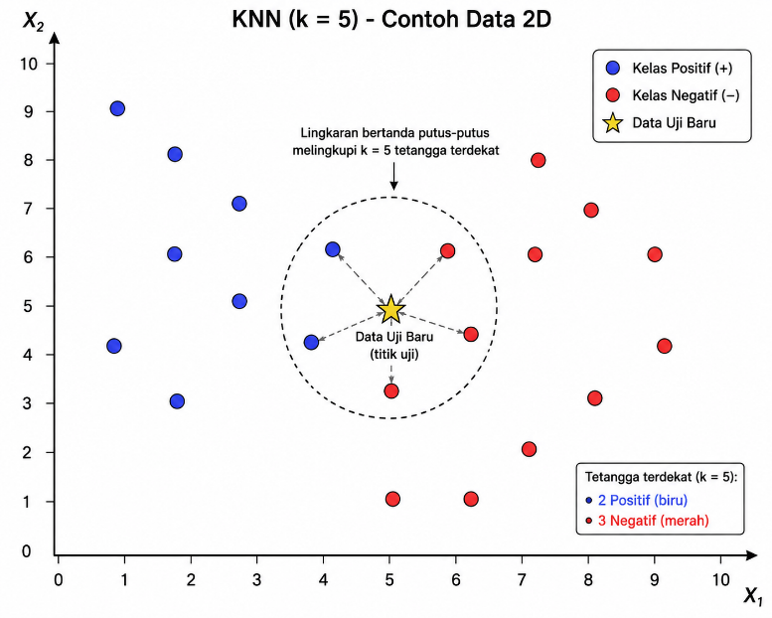
Gambar II.2 Ilustrasi Ruang Vektor K-Nearest Neighbor (k=5)
Berdasarkan Gambar II.2 di atas, proses klasifikasi dilakukan terhadap data uji baru (disimbolkan dengan bintang kuning) dengan menggunakan nilai k=5. Dari batas lingkaran putus-putus yang melingkupi lima tetangga terdekatnya, didapatkan hasil berupa dua data dari kelas Positive (biru) dan tiga data dari kelas Negative (merah). Karena data latih dari kelas Negative memiliki jumlah mayoritas, maka berdasarkan prinsip penentuan kelas pada KNN, data uji baru tersebut pada akhirnya diklasifikasikan ke dalam kelas Negative.

Kelemahan KNN
Pada KNN konvensional, setiap tetangga yang termasuk ke dalam k tetangga terdekat memiliki kontribusi yang sama dalam proses voting. Dengan demikian, tetangga yang sangat dekat dengan data uji dan tetangga yang berada pada jarak yang lebih jauh tetap dapat memberikan satu suara yang sama selama keduanya termasuk dalam k tetangga terdekat.
Kondisi tersebut menjadi salah satu dasar penggunaan pendekatan Weighted K-Nearest Neighbor (WKNN). Pada WKNN, kontribusi tetangga dapat dibedakan berdasarkan bobot tertentu sehingga informasi dari tetangga yang lebih dekat dapat diberikan pengaruh yang lebih besar dalam proses klasifikasi.

Weighted K-Nearest Neighbor (WKNN)
Weighted K-Nearest Neighbor (WKNN) merupakan pengembangan dari algoritma K-Nearest Neighbor (KNN) yang memberikan bobot berbeda terhadap setiap tetangga dalam proses klasifikasi (Lukmanul Hakim & Evita Dewi, 2024). Berbeda dengan KNN konvensional yang memberikan kontribusi yang sama kepada seluruh tetangga yang terpilih, WKNN mempertimbangkan tingkat kedekatan masing-masing tetangga terhadap data yang akan diklasifikasikan (Altay, 2023).
Prinsip tersebut memungkinkan data yang memiliki jarak lebih dekat terhadap data uji memperoleh pengaruh yang lebih besar dibandingkan data yang memiliki jarak lebih jauh. Dengan demikian, keputusan klasifikasi tidak hanya mempertimbangkan jumlah tetangga dari masing-masing kelas, tetapi juga mempertimbangkan kedekatan setiap tetangga.

Konsep Weighted K-Nearest Neighbor
Pada WKNN, setiap tetangga diberikan nilai bobot berdasarkan jaraknya terhadap data yang akan diklasifikasikan. Salah satu pendekatan pembobotan yang umum digunakan adalah menggunakan kebalikan dari jarak (inverse distance weighting), yang dapat dirumuskan sebagai:
$$w_{i}=\frac{1}{d_{i}+ϵ}$$
Keterangan:
- $w_{i}$= bobot tetangga ke-i
- $d_{i}$ = jarak antara data uji dengan tetangga ke-i
- $ϵ$= nilai kecil (konstanta epsilon) untuk menghindari pembagian dengan nol
Berdasarkan persamaan tersebut, semakin kecil jarak suatu tetangga, semakin besar bobot yang diberikan. Sebaliknya, semakin jauh jarak suatu tetangga, semakin kecil pengaruhnya terhadap keputusan klasifikasi. Untuk memberikan gambaran sederhana mengenai perbedaan pengaruh tetangga berdasarkan jarak ini, perhatikan contoh simulasi nilai bobot pada Tabel II.6 berikut:
Tabel II. 6 Simulasi Nilai Bobot
Tetangga | Jarak (d) | Bobot (1/d)
N1 | 0.5 | 2
N2 | 1 | 1
N3 | 2 | 0.5

Berdasarkan Tabel II.6 di atas, terlihat jelas bahwa tetangga yang jaraknya lebih dekat memiliki pengaruh yang lebih dominan. Tetangga N1 yang berjarak sangat dekat (0,5) menghasilkan bobot yang besar (2,00), sedangkan tetangga N3 yang jaraknya lebih jauh (2,0) hanya memberikan kontribusi bobot yang kecil (0,50). Jika menggunakan KNN konvensional, ketiga tetangga (N1, N2, dan N3) ini akan dianggap memiliki bobot yang sama besarnya (1 suara), yang mana hal tersebut kurang representatif.
Selain melalui perhitungan pada tabel sebelumnya, mekanisme pembobotan pada metode WKNN dapat dijelaskan secara visual melalui ilustrasi hubungan antara jarak dan bobot yang ditunjukkan pada Gambar II.3.
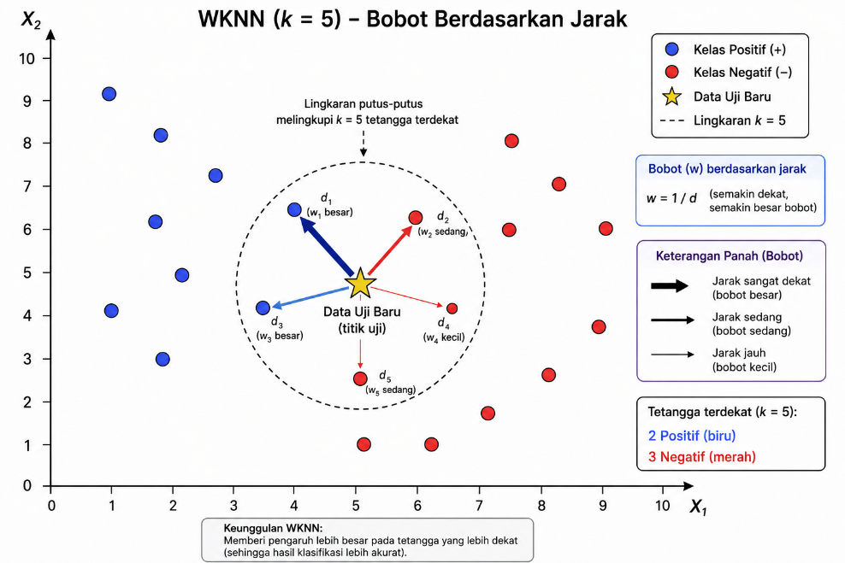
Gambar II.3 Ilustrasi Konsep Jarak dan Pembobotan pada Weighted K-Nearest Neighbor
Berdasarkan Gambar II.3 di atas, terlihat bahwa titik data uji baru (disimbolkan dengan bintang kuning) dikelilingi oleh lima tetangga terdekatnya (k=5). Tetangga dari kelas Positive (biru) berada pada jarak yang sangat dekat dengan data uji, sehingga direpresentasikan dengan anak panah yang tebal untuk menunjukkan nilai bobot $w$ yang besar. Sebaliknya, tetangga dari kelas Negative (merah) berada pada posisi yang lebih jauh sehingga direpresentasikan dengan anak panah yang lebih tipis (bobot kecil). Dengan memberikan pengaruh yang lebih besar pada tetangga terdekat, hasil klasifikasi WKNN menjadi lebih proporsional dan akurat dibandingkan dengan KNN konvensional.
Namun, apabila terdapat jarak bernilai nol, penggunaan $1/{d_{i}}$akan menghasilkan pembagian dengan nol. Oleh karena itu, implementasi WKNN perlu menentukan penanganan khusus untuk kondisi tersebut, misalnya memberikan bobot maksimum kepada data yang memiliki jarak nol.

Proses Klasifikasi WKNN
Secara umum, proses klasifikasi menggunakan WKNN dapat dilakukan melalui beberapa tahapan:
- Menentukan nilai k.
- Menghitung jarak antara data uji dengan seluruh data latih.
- Mengurutkan data berdasarkan jarak terkecil.
- Memilih k tetangga terdekat.
- Menghitung bobot masing-masing tetangga berdasarkan jaraknya.
- Mengakumulasikan bobot berdasarkan kelas masing-masing tetangga.
- Menentukan kelas dengan total bobot terbesar sebagai hasil klasifikasi.
Berdasarkan prinsip WKNN, akumulasi total bobot (skor) untuk suatu kelas tertentu dihitung menggunakan persamaan formal berikut:
$$Score\left(c\right)=\sum_{i∈N_{k}}{w_{i}I\left(y_{i}=c\right)}$$
Keterangan:
$Score\left(c\right)$ = total skor (bobot) untuk kelas $c$
$N_{k}$ = himpunan $k$ tetangga terdekat
$w_{i}$ = bobot tetangga ke-$i$
$I\left(y_{i}=c\right)$ = fungsi indikator yang bernilai 1 jika kelas tetangga ke- $i$ ${(y}_{i})$ sama dengan kelas $c$, dan bernilai 0 jika berbeda
Setelah skor untuk masing-masing kelas dihitung, data uji kemudian diklasifikasikan ke dalam kelas yang memiliki skor terbesar, yang dirumuskan sebagai:
$$ŷ​=\arg{\max_{c}{Score(c)}}​$$

Metrik Jarak (Distance Metrics)
Dalam algoritma Weighted K-Nearest Neighbor (WKNN), metrik jarak berperan penting untuk mengukur tingkat kedekatan antara data uji dengan data latih, yang selanjutnya menjadi dasar penentuan bobot tetangga (neighbor weighting). Pemilihan metrik jarak yang tepat sangat berpengaruh terhadap akurasi klasifikasi, terutama pada data teks berdimensi tinggi dan bersifat sparse seperti representasi TF-IDF. Penelitian ini menggunakan dua metrik jarak untuk dibandingkan performanya, yaitu Euclidean Distance dan Cosine Distance.

Euclidean Distance
Euclidean Distance merupakan metrik jarak yang mengukur jarak lurus (garis lurus) antara dua titik pada ruang vektor berdimensi n. Metrik ini dihitung menggunakan akar dari jumlah kuadrat selisih setiap komponen vektor. Persamaan Euclidean Distance dituliskan sebagai berikut:
$$d(x,y)=\sqrt{\sum_{i=1}^{n}{{\left(x_{i}-y_{i}\right)}^{2}}}$$
Keterangan:
- $d(x,y)$ = jarak Euclidean antara vektor x dan y
- $x_{i},y_{i}$ = nilai komponen ke-i pada vektor x dan y
- $n$ = jumlah dimensi (jumlah term/kata unik pada vocabulary)
Euclidean Distance bersifat sensitif terhadap magnitudo (panjang) vektor, sehingga dua dokumen dengan topik yang sama namun panjang teks yang berbeda dapat dianggap memiliki jarak yang jauh, meskipun secara semantik keduanya mirip.

Cosine Distance
Cosine Distance merupakan metrik jarak yang diturunkan dari Cosine Similarity, yaitu ukuran kemiripan yang menghitung nilai kosinus sudut antara dua vektor pada ruang berdimensi n. Berbeda dengan Euclidean Distance yang mengukur jarak lurus, Cosine Similarity mengukur kemiripan arah (orientasi) antar vektor tanpa mempertimbangkan magnitudonya, sehingga dianggap lebih sesuai untuk data teks berdimensi tinggi seperti representasi TF-IDF. Persamaan Cosine Similarity dituliskan sebagai berikut:
$$CosineSimilarity\left(x,y\right)=\frac{x.y}{\left|\left|x\right|\right|\left|\left|y\right|\right|}= \frac{\sum_{i=1}^{n}{x_{i}y_{i}}}{\sqrt{\sum_{i=1}^{n}{x_{i}^{2}}}×\sqrt{\sum_{i=1}^{n}{y_{i}^{2}}} }$$
Nilai Cosine Similarity berada pada rentang 0 hingga 1 untuk vektor TF-IDF yang seluruh nilainya non-negatif, di mana nilai 1 menunjukkan dua dokumen memiliki arah vektor yang identik (sangat mirip), dan nilai 0 menunjukkan tidak ada kemiripan sama sekali. Karena algoritma WKNN membutuhkan konsep jarak (semakin kecil nilai menunjukkan semakin dekat/mirip) agar konsisten dengan mekanisme pembobotan inverse distance, maka nilai Cosine Similarity perlu dikonversi menjadi Cosine Distance melalui persamaan berikut:
$$CosineDistance\left(x,y\right)=1-CosineSimilarity(x,y)$$
Dengan demikian, nilai Cosine Distance yang kecil (mendekati 0) menunjukkan dua dokumen yang sangat mirip, sejalan dengan interpretasi Euclidean Distance.

Ilustrasi Perhitungan Manual WKNN dengan Kedua Metrik Jarak
Untuk memberikan gambaran perbandingan antara kedua metrik jarak, digunakan sampel data yang sama dengan ilustrasi pada Bab III, yaitu tiga data latih (D1, D2, D3) dan satu data uji (U1) yang telah melalui tahap TF-IDF, sebagaimana ditunjukkan pada Tabel II.8.
Term | D1 (Positif) | D2 (Positif) | D3 (Negatif) | U1 (Data Uji)
barang | 0,075 | 0 | 0 | 0,06
bagus | 0,151 | 0 | 0 | 0
respon | 0,075 | 0 | 0 | 0,06
cepat | 0,151 | 0 | 0 | 0
fungsi | 0 | 0,151 | 0 | 0
baik | 0 | 0,151 | 0 | 0
seler | 0 | 0,151 | 0 | 0
ramah | 0 | 0,151 | 0 | 0
kecewa | 0 | 0 | 0,1 | 0,06
scroll | 0 | 0 | 0,2 | 0
rusak | 0 | 0 | 0,1 | 0,06
lambat | 0 | 0 | 0 | 0,12
Matriks TF-IDF Data Latih dan Data Uji
Perhitungan Euclidean Distance
Data Latih | Perhitungan | Hasil Jarak
D1 | $d\left(U1,D1\right)=\sqrt{\sum{{{U1}_{i}{D1}_{i}}^{2}}}$ | 0,2601
D2 | $d\left(U1,D2\right)=\sqrt{\sum{{{U1}_{i}{D2}_{i}}^{2}}}$ | 0,3464
D3 | $d\left(U1,D3\right)=\sqrt{\sum{{{U1}_{i}{D3}_{i}}^{2}}}$ | 0,2546
Hasil Perhitungan Euclidean Distance
Data Latih | Cosine Similarity (U1, X) | Perhitungan Cosine Distance | Hasil Cosine Distance
D1 | 0,2224 | 1 − 0,2224 | 0,7776
D2 | 0,0000 | 1 − 0,0000 | 1,0000
D3 | 0,2887 | 1 − 0,2887 | 0,7113
Tabel II.10 Hasil Perhitungan Cosine Distance
Hasil kedua perhitungan dirangkum dalam Tabel II.9 berikut.
Data Latih | Euclidean Distance | Peringkat | Cosine Distance | Peringkat | Label Aktual
D3 | 0,2546 | 1 | 0,7113 | 1 | Negatif
D1 | 0,2601 | 2 | 0,7776 | 2 | Positif
D2 | 0,3464 | 3 | 1,0000 | 3 | Positif
Perbandingan Peringkat Jarak Euclidean dan Cosine
Perhitungan Bobot dan Klasifikasi (K=3)
Menggunakan persamaan $w=\frac{1}{d+ϵ}$, diperoleh bobot masing-masing tetangga sebagai berikut:
Metrik | Bobot D3 (Negatif) | Bobot D1 (Positif) | Bobot D2 (Positif) | Total Positif | Total Negatif | Hasil Klasifikasi
Euclidean | 3,929 | 3,845 | 2,887 | 6,732 | 3,929 | Positif
Cosine | 1,406 | 1,286 | 1,000 | 2,286 | 1,406 | Positif
Perbandingan Hasil Klasifikasi Berdasarkan Metrik Jarak
Pada ilustrasi ini, kedua metrik jarak menghasilkan keputusan klasifikasi yang sama (Positif) untuk data uji U1, namun dengan margin keunggulan yang berbeda: metrik Euclidean menghasilkan rasio bobot Positif terhadap Negatif sebesar 1,71 kali, sedangkan metrik Cosine menghasilkan rasio sebesar 1,63 kali. Perbedaan margin ini menunjukkan bahwa meskipun hasil akhir klasifikasi dapat konsisten pada sampel kecil, kedua metrik memiliki karakteristik sensitivitas yang berbeda, yang berpotensi menghasilkan perbedaan signifikan ketika diterapkan pada skala data yang lebih besar dan bervariasi.

Confusion Matrix
Confusion matrix merupakan sebuah tabel matriks yang digunakan untuk menggambarkan kinerja model klasifikasi pada sekumpulan data uji yang nilai sebenarnya (aktual) telah diketahui. Pada penelitian ini, karena klasifikasi sentimen terdiri dari dua kelas (kelas Positif dan Negatif), maka confusion matrix yang digunakan adalah matriks berukuran 2x2.
Matriks ini membandingkan hasil prediksi yang dihasilkan oleh sistem dengan label data yang sebenarnya. Terdapat empat istilah dasar yang merepresentasikan hasil pemetaan pada confusion matrix:
- True Positive (TP): Jumlah data sentimen positif yang diprediksi dengan benar oleh sistem sebagai kelas positif.
- True Negative (TN): Jumlah data sentimen negatif yang diprediksi dengan benar oleh sistem sebagai kelas negatif.
- False Positive (FP): Jumlah data sentimen negatif yang diprediksi secara keliru oleh sistem sebagai kelas positif.
- False Negative (FN): Jumlah data sentimen positif yang diprediksi secara keliru oleh sistem sebagai kelas negatif.
Bentuk umum dari confusion matrix untuk klasifikasi dua kelas dapat dilihat pada tabel berikut:
Tabel II. 11 Bentuk Umum Confusion Matrix
 | Prediksi Positif | Prediksi Negatif
Aktual Positif | True Positive (TP) | False Negative (FN)
Aktual Negatif | False Positive(FP) | True Negative (TN)
Nilai-nilai (TP, TN, FP, FN) yang didapatkan dari matriks ini kemudian akan menjadi dasar perhitungan untuk metrik evaluasi kinerja klasifikasi.

Accuracy, Precision, Recall, dan F1-Score
Berdasarkan nilai yang dihasilkan dari confusion matrix, kinerja algoritma WKNN dievaluasi menggunakan empat metrik utama, yaitu:

Accuracy (Akurasi)
Akurasi merupakan metrik yang menggambarkan tingkat ketepatan model secara keseluruhan. Akurasi menghitung persentase jumlah data yang diprediksi secara benar (baik positif maupun negatif) dibandingkan dengan total keseluruhan data uji. Persamaan untuk menghitung nilai akurasi adalah sebagai berikut:
$$Accuracy=\frac{TP+TN}{TP+TN+FP+FN}$$

Semakin tinggi nilai akurasi, maka semakin baik kemampuan model secara umum dalam mengklasifikasikan ulasan produk secara tepat.

Precision (Presisi)
Presisi merupakan rasio prediksi benar positif dibandingkan dengan keseluruhan hasil yang diprediksi sebagai positif oleh sistem. Dalam konteks ulasan produk, presisi menunjukkan seberapa banyak ulasan yang benar-benar bersentimen positif dari seluruh ulasan yang diklaim sistem sebagai sentimen positif. Persamaan untuk menghitung nilai presisi adalah:
$$Precision=\frac{TP}{TP+FP}$$

Recall (Sensitivitas)
Recall merupakan rasio prediksi benar positif dibandingkan dengan keseluruhan data yang sebenarnya bernilai positif. Metrik ini menunjukkan kemampuan model dalam menemukan atau mengenali kembali seluruh data sentimen positif yang ada pada dataset. Persamaan untuk menghitung nilai recall adalah:
$$Precision=\frac{TP}{TP+FN}$$

F1-Score

F1-score merupakan nilai rata-rata harmonik (harmonic mean) dari precision dan recall. Metrik ini sangat berguna jika terdapat ketidakseimbangan jumlah data (imbalance class) antara ulasan positif dan negatif di dalam dataset. F1-score memberikan gambaran keseimbangan antara presisi dan recall. Persamaan untuk menghitung F1-score adalah:
$$Precision=2×\frac{Precision ×Recall}{Precision+Recall}$$
Nilai F1-score yang mendekati angka 1 (atau 100%) mengindikasikan bahwa model klasifikasi memiliki keseimbangan yang sangat baik antara precision dan recall.

Unified Modeling Language (UML)
Unified Modeling Language (UML) merupakan suatu bahasa pemodelan visual yang digunakan untuk merancang, mendokumentasikan, dan menspesifikasikan sistem perangkat lunak yang berorientasi objek. UML memberikan standar penulisan cetak biru (blueprint) pada sebuah sistem yang meliputi penjabaran konsep bisnis, fungsi sistem, hingga skema operasional sistem tersebut. Pada penelitian ini, pemodelan visual menggunakan UML diterapkan untuk menggambarkan alur kerja algoritma dan interaksi pengguna terhadap sistem klasifikasi. Jenis diagram UML yang digunakan meliputi Usecase Diagram dan Activity Diagram.

Usecase Diagram
Usecase diagram adalah diagram yang menggambarkan fungsionalitas yang diharapkan dari sebuah sistem dengan menunjukkan interaksi antara aktor (actor) dengan sistem itu sendiri. Aktor merepresentasikan seseorang atau sesuatu (seperti entitas atau pengguna) yang berinteraksi dengan sistem. Melalui diagram ini, dapat diketahui batasan sistem dan apa saja hak akses atau fungsi yang dapat dilakukan oleh aktor tersebut di dalam sistem. Adapun simbol-simbol yang umum digunakan dalam pembuatan usecase diagram beserta fungsinya diuraikan pada Tabel II.12.
Tabel II. 12 Simbol-Simbol Usecase Diagram
Gambar Simbol | Nama Simbol | Deskripsi
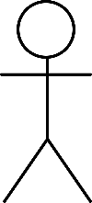 | Actor | Mewakili entitas luar (manusia, perangkat keras, atau sistem lain) yang berinteraksi langsung dengan sistem.
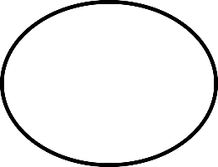 | Usecase | Menggambarkan fungsionalitas, proses, atau layanan tertentu yang disediakan oleh sistem bagi actor.
 | Association | Jalur komunikasi yang menghubungkan actor dengan usecase yang diaksesnya.
 | Include | Menunjukkan bahwa suatu usecase mutlak memerlukan (memanggil) usecase lainnya agar dapat berjalan.
 | Extend | Menunjukkan perluasan (opsional) dari sebuah usecase dasar yang hanya akan dieksekusi jika kondisi tertentu terpenuhi.

Activity Diagram
Activity diagram merupakan diagram yang memodelkan alur kerja (workflow) atau urutan aktivitas berurutan dari sebuah sistem. Diagram ini sangat berguna untuk menjabarkan langkah-langkah komputasi atau algoritma yang terjadi di dalam sistem, mulai dari proses dimulai, percabangan atau kondisi logika yang terjadi, hingga proses tersebut berakhir. Pada klasifikasi teks, activity diagram dapat digunakan untuk memvisualisasikan tahapan text preprocessing maupun tahapan pembobotan dan klasifikasi. Simbol-simbol yang digunakan dalam activity diagram beserta fungsinya dapat dilihat pada Tabel II.13.
Tabel II. 13 Simbol-Simbol Activity Diagram
Gambar Simbol | Nama Simbol | Deskripsi
 | Initial Node | Menandakan status awal atau titik dimulainya suatu aliran aktivitas.
 | Activity / Action | Merepresentasikan suatu pekerjaan, proses komputasi, atau aktivitas yang sedang dilakukan oleh sistem.
 | Decision Node | Menunjukkan percabangan logika atau kondisi pengujian yang akan memecah aliran menjadi beberapa kemungkinan jalur (true/false).
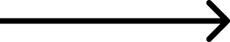 | Control Flow | Menunjukkan arah aliran eksekusi dari satu aktivitas ke aktivitas berikutnya.
 | Final Node | Menandakan titik akhir dari keseluruhan aliran aktivitas sistem.

Bahasa Pemrograman dan Pustaka Pendukung
Dalam mengimplementasikan algoritma Weighted K-Nearest Neighbor dan pengolahan data teks, diperlukan bahasa pemrograman beserta pustaka (libraries) yang mendukung kebutuhan komputasi machine learning dan natural language processing (NLP).

Python
Python adalah bahasa pemrograman tingkat tinggi yang bersifat open-source, interpretatif, dan berorientasi objek. Python memiliki sintaks yang mudah dibaca dan didukung oleh ekosistem pustaka yang sangat luas, sehingga sangat populer dan banyak digunakan dalam penelitian data science, machine learning, dan pengolahan teks.

Sastrawi
Sastrawi merupakan sebuah pustaka (library) khusus pada bahasa pemrograman Python yang dirancang untuk melakukan proses stemming pada teks berbahasa Indonesia. Pustaka ini bekerja dengan cara mereduksi kata-kata berimbuhan dalam bahasa Indonesia ke bentuk kata dasarnya berdasarkan aturan morfologi bahasa Indonesia, sehingga sangat penting digunakan pada tahap text preprocessing ulasan produk lokal.

Scikit-Learn
Scikit-Learn atau sering disebut Sklearn merupakan pustaka machine learning pada Python yang dirancang untuk beroperasi dengan pustaka ilmiah komputasi numerik lainnya. Scikit-Learn menyediakan berbagai fungsi dan modul yang siap pakai untuk tahapan ekstraksi fitur (seperti pembentukan matriks TF-IDF), pembagian dataset (train-test split), implementasi algoritma klasifikasi berbasis kedekatan, hingga fungsi kalkulasi evaluasi matriks (seperti accuracy, precision, dan recall).

Penelitian Terdahulu
Penelitian terdahulu digunakan sebagai rujukan dan pijakan untuk mengetahui sejauh mana perkembangan penelitian yang berkaitan dengan topik analisis sentimen ulasan produk, algoritma K-Nearest Neighbor dan modifikasinya, serta perbandingan metrik jarak pada klasifikasi berbasis kedekatan data. Kajian terhadap penelitian-penelitian sebelumnya juga penting untuk mengidentifikasi kelemahan (gap) dari penelitian yang sudah ada, sehingga kebaruan (novelty) dari penelitian ini dapat terlihat jelas. Berikut rangkuman penelitian terdahulu yang relevan, disajikan dalam bentuk tabel state of the art.
Peneliti (Tahun) | Metode | Hasil Temuan | Posisi Penelitian
Wati dkk. (2025) | K-Nearest Neighbor + TF-IDF pada ulasan Shopee | Akurasi 70,51%, AUC 0,804 | Hanya menggunakan KNN konvensional dengan Euclidean Distance, tanpa pembobotan tetangga maupun perbandingan metrik jarak
Siddiq & Ikhsan (2024) | K-Nearest Neighbor + TF-IDF + Lexicon pada data X (Twitter) | Akurasi 88,55%–92,5% tergantung skema pengujian | Objek penelitian bukan e-commerce, hanya menggunakan Euclidean Distance
Ilyasa & Yamasari (2023) | Item-based Collaborative Filtering + Cosine Similarity vs Euclidean Distance | Cosine (MAE 0,647) sedikit lebih baik dari Euclidean (MAE 0,677) | Perbandingan metrik jarak dilakukan pada domain rekomendasi buku, bukan klasifikasi sentimen, dan tidak menggunakan algoritma KNN/WKNN
Alfaris & Kusnawi (2023) | KNN vs Naive Bayes pada ulasan Shopee | Performa kedua algoritma relatif seimbang | Membandingkan antar-algoritma (KNN vs Naive Bayes), bukan antar-metrik jarak dalam algoritma yang sama
Aurelia dkk. (2024) | Naive Bayes + TF-IDF pada ulasan Tokopedia | Akurasi tinggi, namun masih terdapat kendala menangani teks informal | Objek penelitian sama (Tokopedia), namun metode yang digunakan berbeda total (tidak menggunakan KNN/WKNN)
Jurnal UNS (2026) | Naive Bayes vs Neural Network pada ulasan Shopee dan Tokopedia periode diskon | Naive Bayes (91%) lebih unggul dari Neural Network (83,9%) | Objek serupa (termasuk Tokopedia), namun tidak menggunakan algoritma KNN/WKNN maupun metrik jarak sebagai variabel penelitian
Skripsi UPN Yogyakarta (2024) | K-Nearest Neighbor + Euclidean Distance vs Cosine Similarity pada klasifikasi jurnal internasional | Cosine (82,49%) sedikit lebih baik dari Euclidean (82,09%) pada K=23 | Perbandingan metrik jarak dilakukan pada domain klasifikasi dokumen akademik, bukan sentimen ulasan e-commerce, dan tidak menggunakan pembobotan tetangga (WKNN)
Penelitian Terdahulu
Berdasarkan tinjauan terhadap tujuh penelitian terdahulu di atas, ditemukan bahwa penelitian mengenai klasifikasi sentimen menggunakan algoritma berbasis K-Nearest Neighbor pada umumnya hanya menguji satu variabel saja, baik dari sisi algoritma (KNN konvensional tanpa pembobotan) maupun dari sisi metrik jarak (Euclidean Distance saja). Penelitian yang membandingkan metrik jarak Cosine Similarity/Distance dengan Euclidean Distance memang telah dilakukan, namun berada pada domain yang berbeda, yaitu rekomendasi buku dan klasifikasi dokumen akademik, bukan pada klasifikasi sentimen ulasan produk e-commerce. Di sisi lain, penelitian dengan objek ulasan Tokopedia yang sudah ada menggunakan metode klasifikasi yang berbeda total, seperti Naive Bayes dan Neural Network, tanpa melibatkan algoritma KNN maupun WKNN sama sekali.
Berdasarkan kekosongan tersebut, belum ditemukan penelitian yang secara khusus menggabungkan pengujian algoritma K-Nearest Neighbor dan Weighted K-Nearest Neighbor dengan dua metrik jarak berbeda, yaitu Euclidean Distance dan Cosine Distance, pada objek ulasan produk Tokopedia. Oleh karena itu, penelitian ini dirancang untuk mengisi kekosongan tersebut melalui desain pengujian faktorial yang membandingkan performa keempat kombinasi algoritma dan metrik jarak secara sistematis, sekaligus memberikan kontribusi rekomendasi konfigurasi yang optimal untuk kasus klasifikasi sentimen ulasan e-commerce berbahasa Indonesia.

